110360129 林軒至 應用軟體實習 Lab1

1. 讀書會

組員:

110360121 廖華翊

110360129 林軒至

110360130 楊協盛

110360155 羅寶娜

討論時間: 2023/10/25 19:30~20:30

地點:Teams線上開會 Line討論

開會截圖:

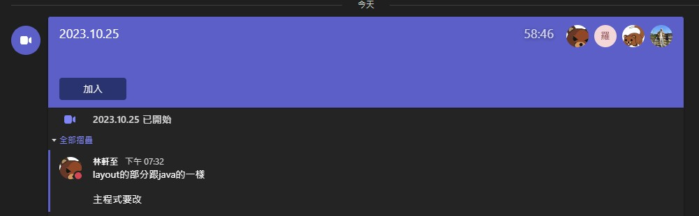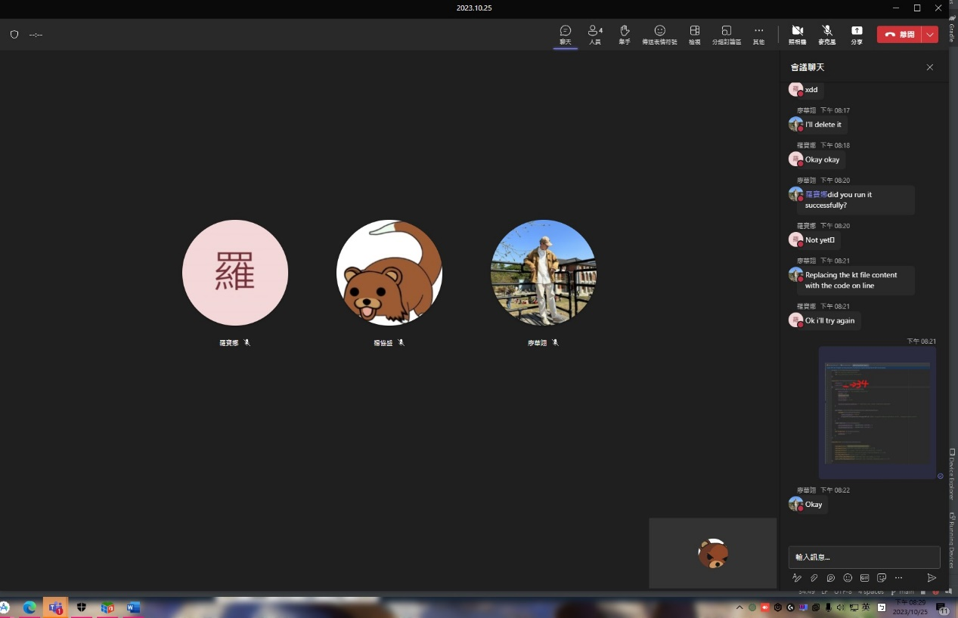

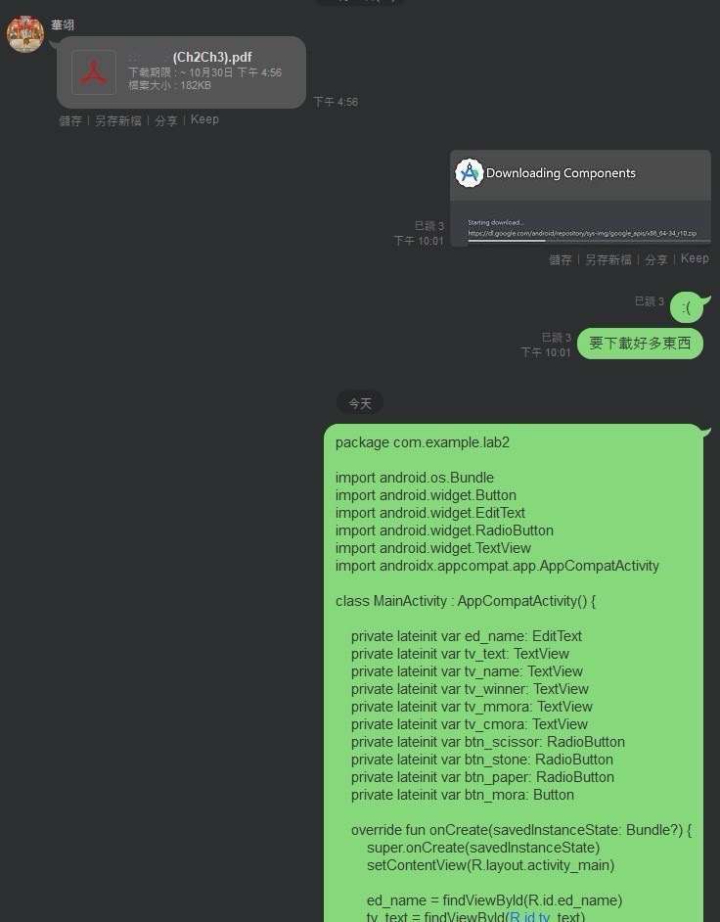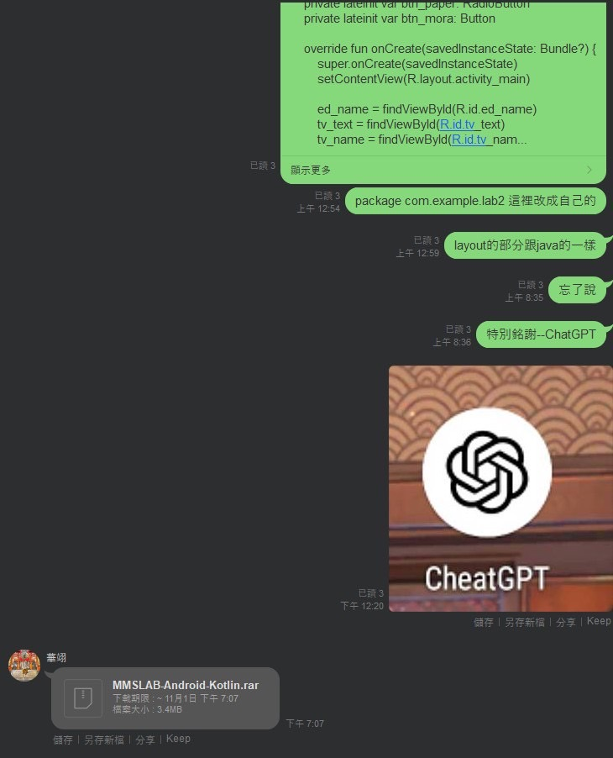

Github:

<https://github.com/s098031/112-1-mmslab-java-lab02.git>

<https://github.com/s098031/112-1-mmslab-kotlin-lab02.git>

HW2:

外觀設計:

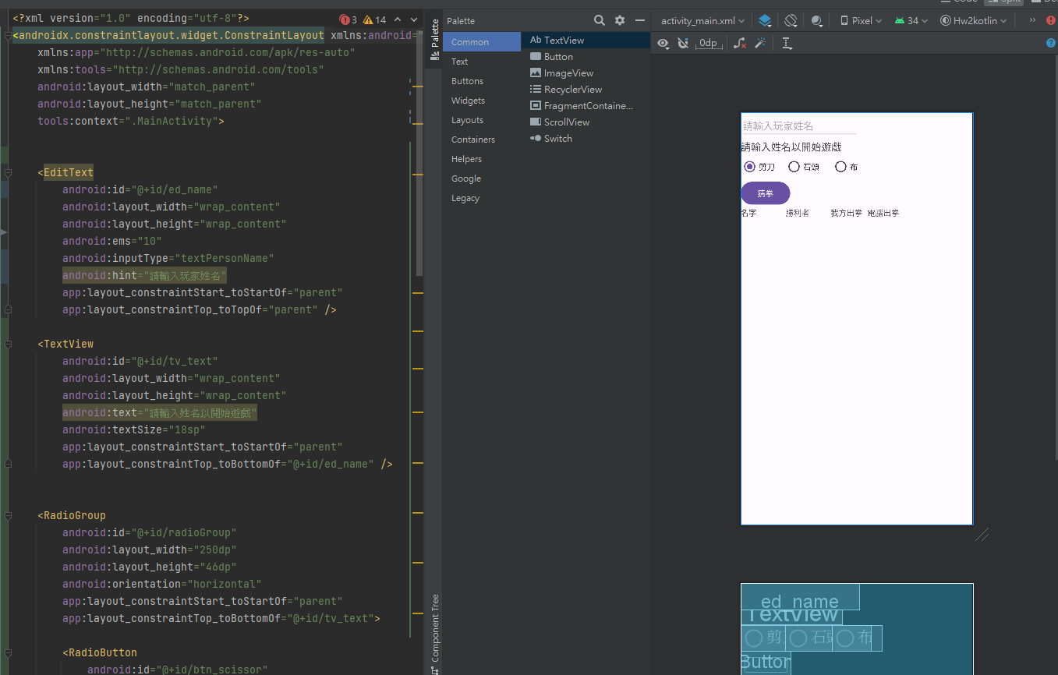

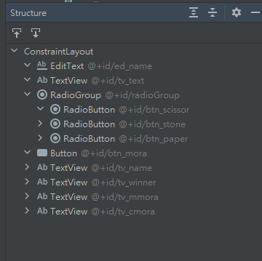

HW3:

執行畫面截圖:

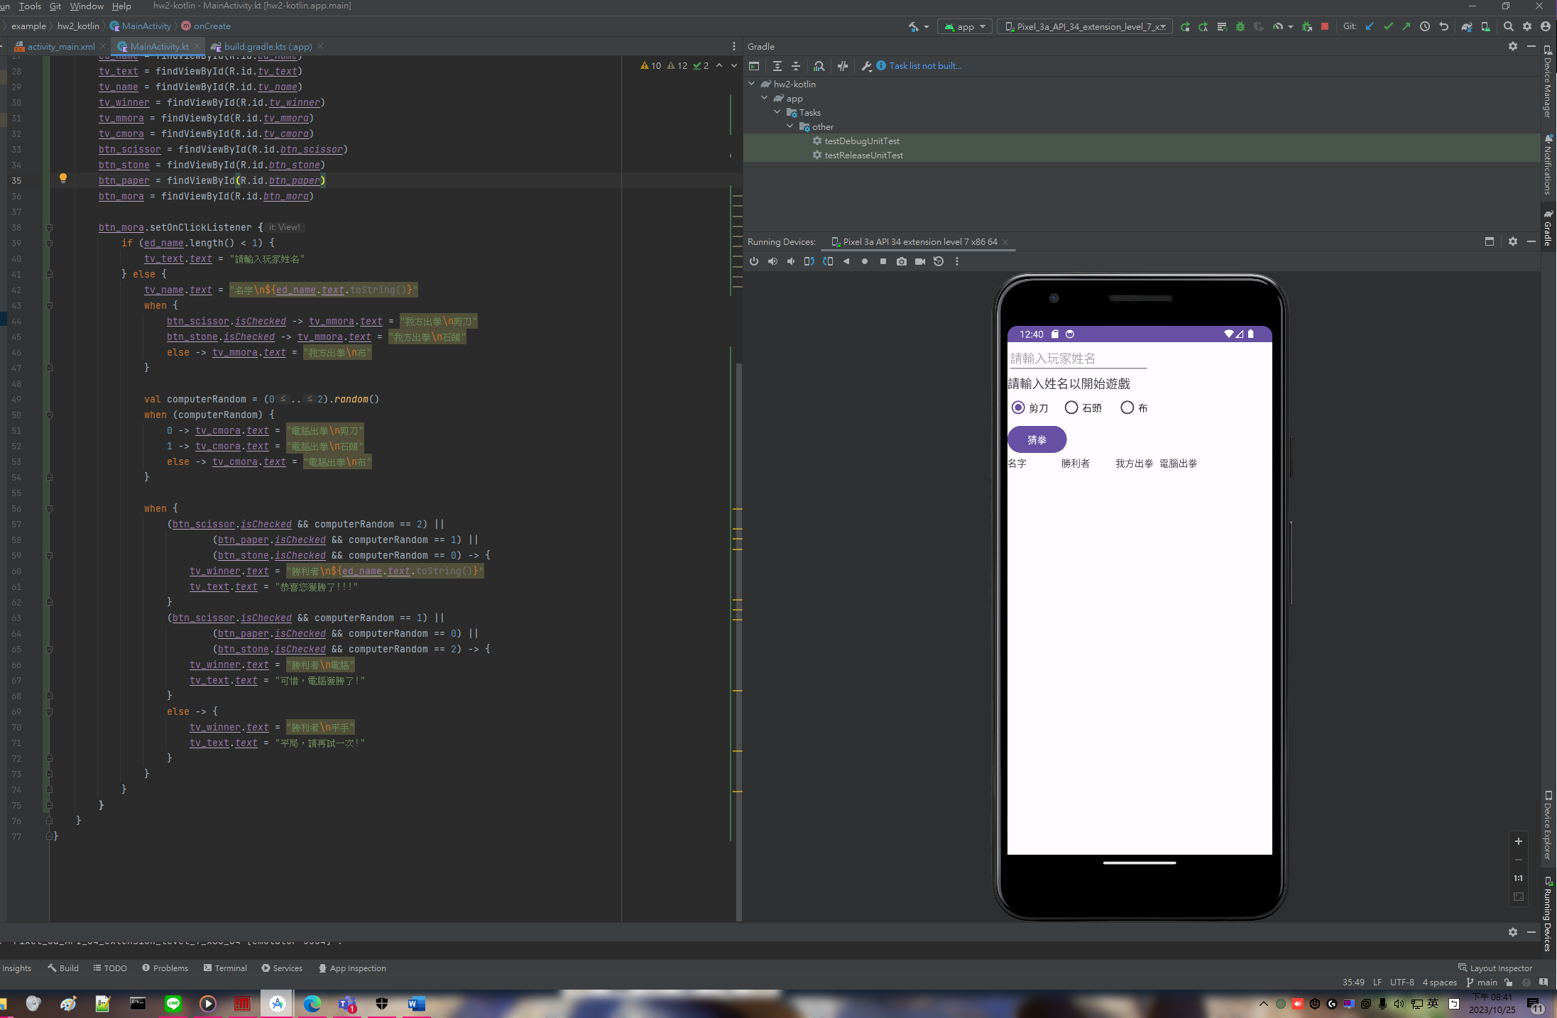

不輸入姓名直接猜拳:

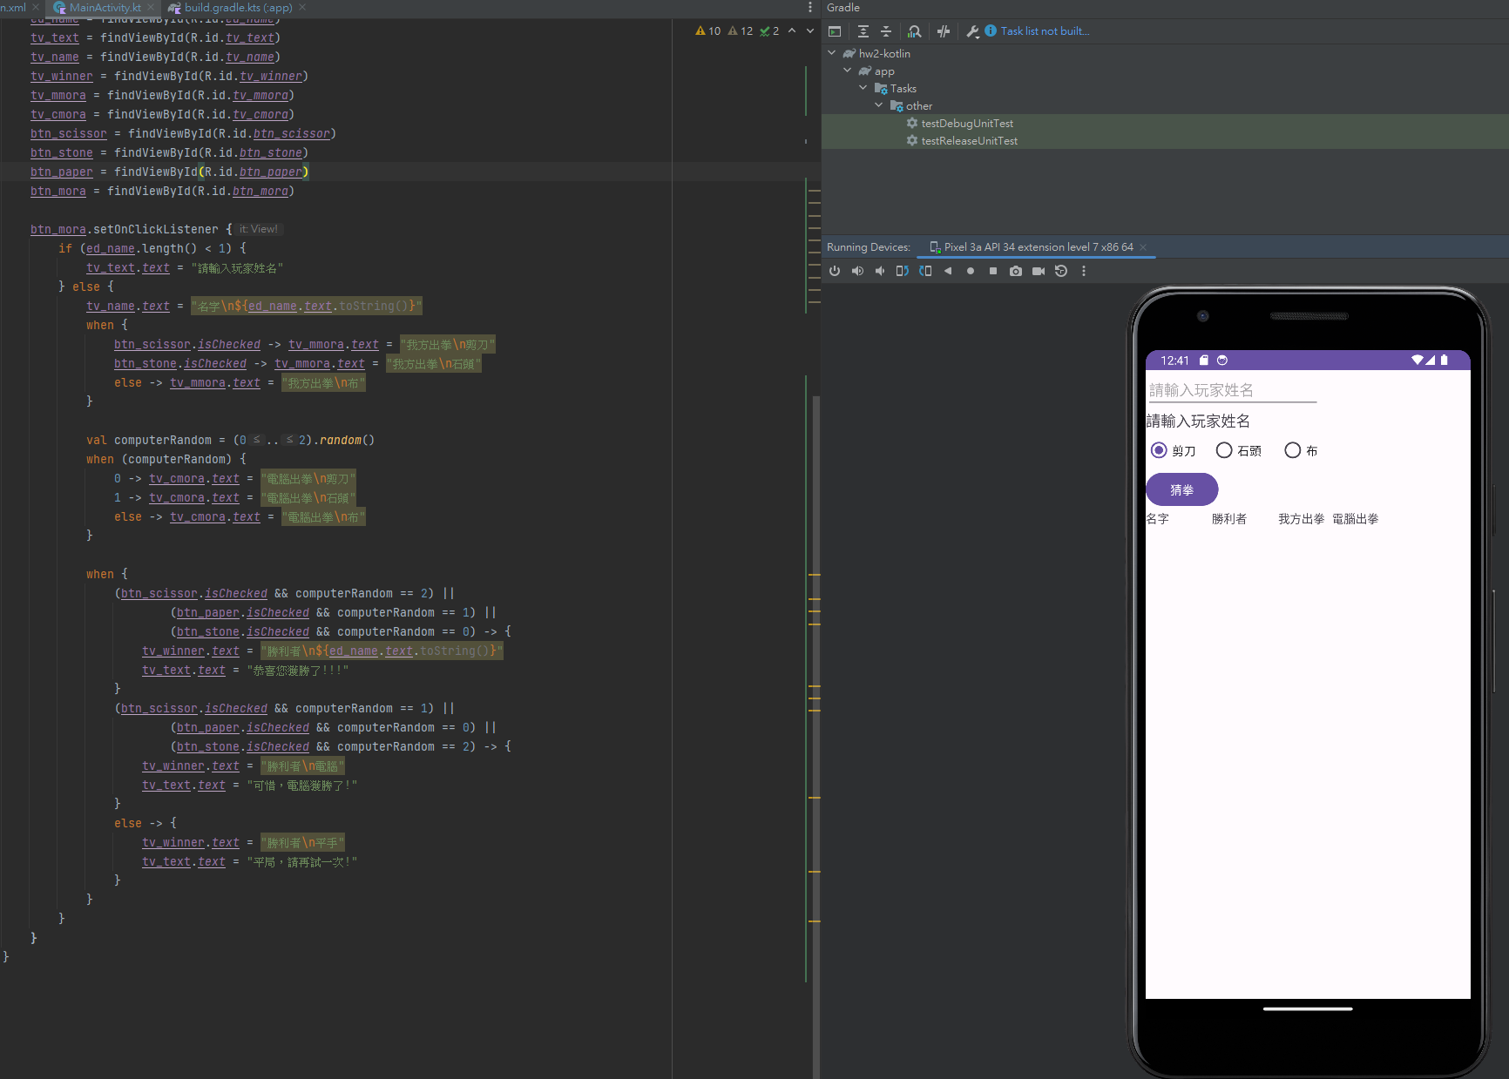

我方贏:

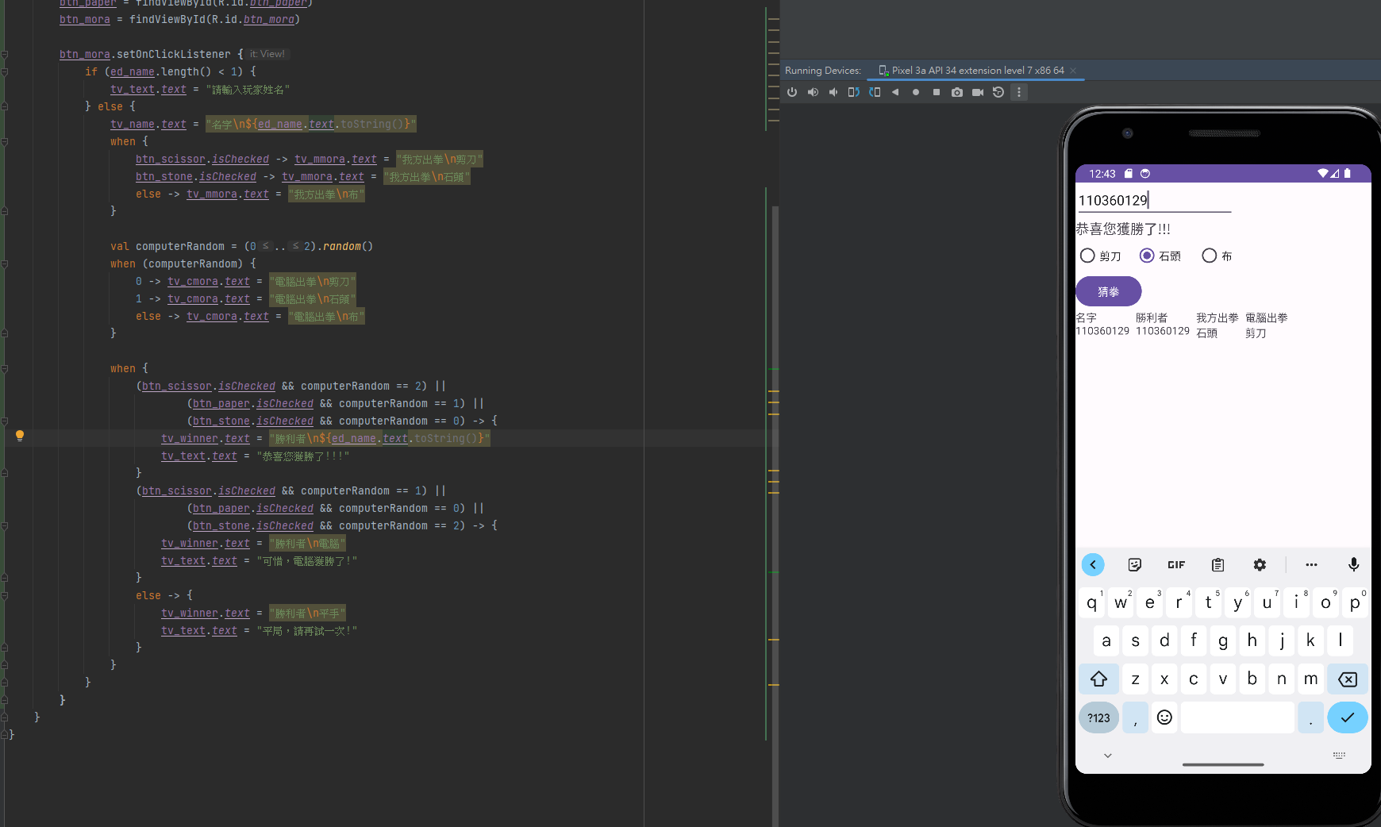

電腦贏:

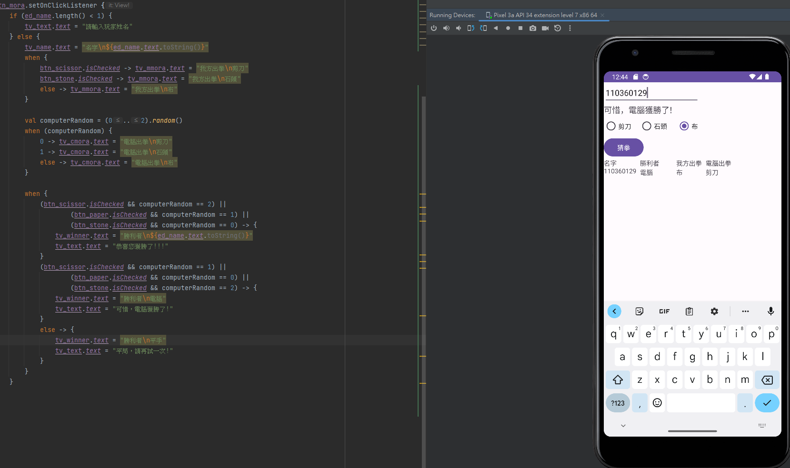

平手:

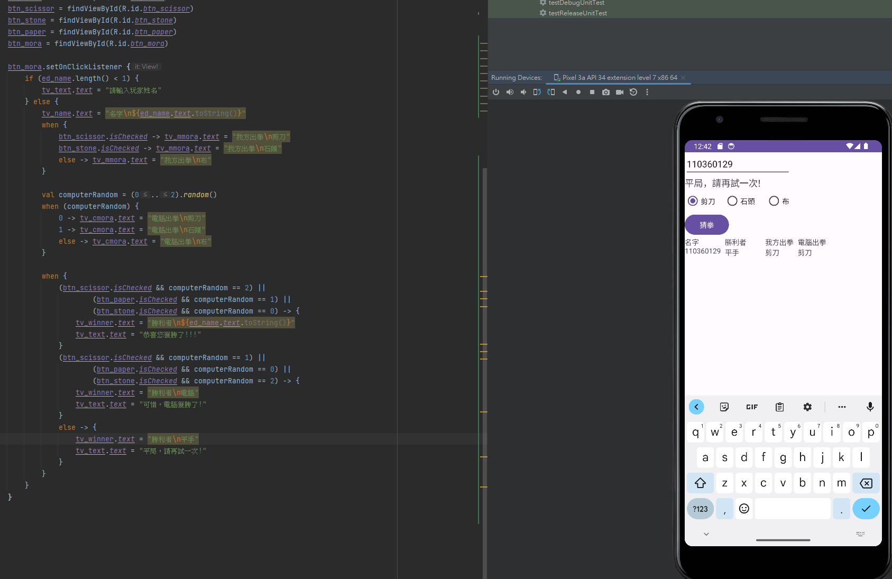

JAVA與kotlin兩種語法上的差異(左邊JAVA 右邊kotlin)

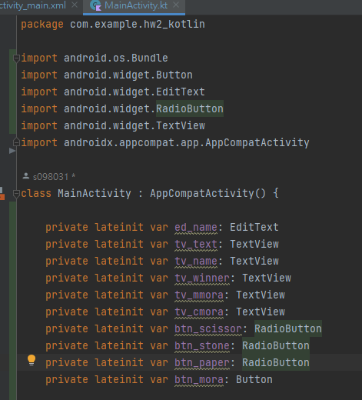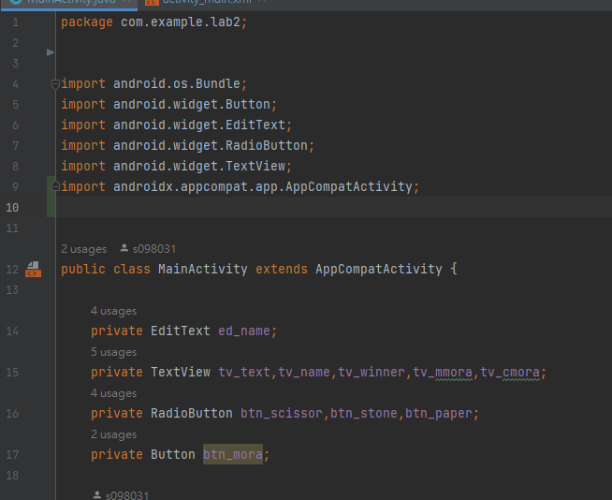

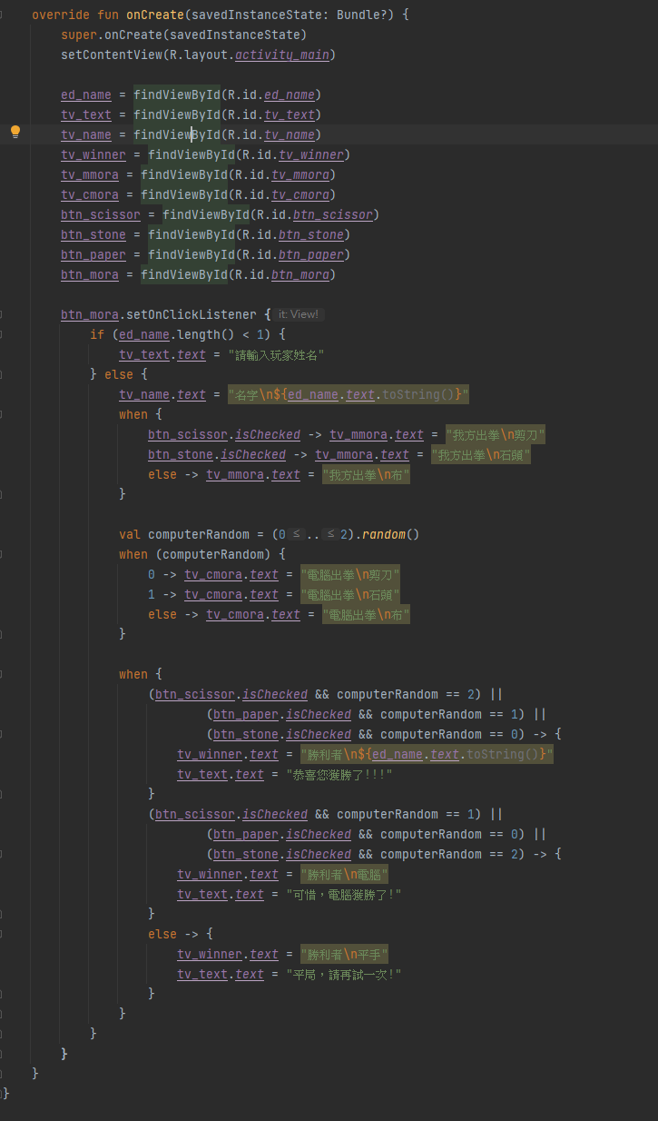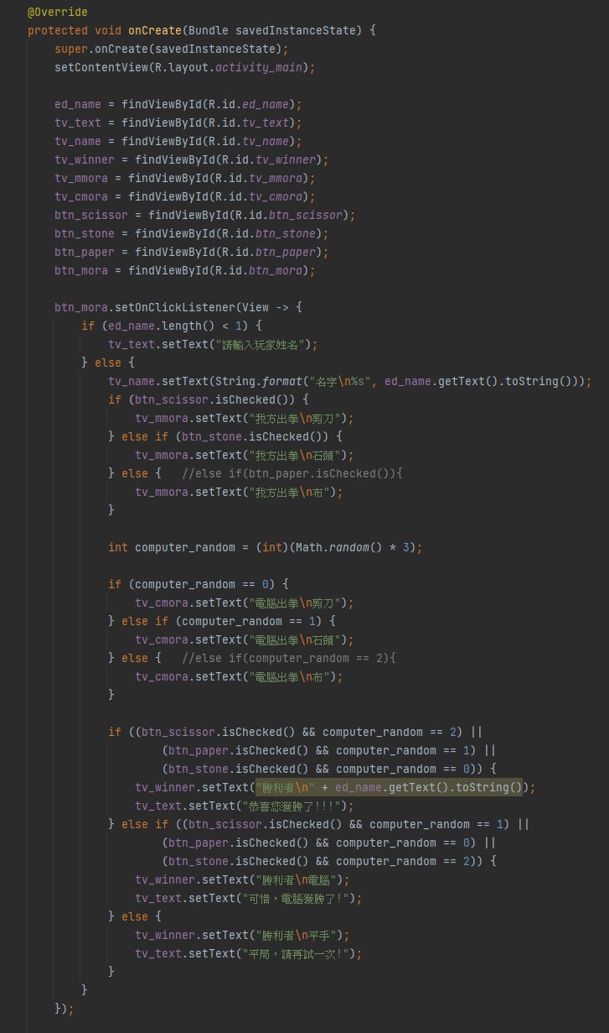

心得:

可以看到kotlin與發不需要使用;作為分行的結尾，同時也比JAVA更簡潔，但是代價是在特定地方閱讀性可能會變差，例如這裡:

JAVA



Kotlin



我認為kotlin的語法比較不直觀，打的過程會多想一下子。

因為是第一次碰kotlin所以在上述的地方碰了壁，所以請chatGPT幫我看了修正程式以及幫程式排版(我好懶唷XD AI Orz)，後面就沒甚麼大問題了。